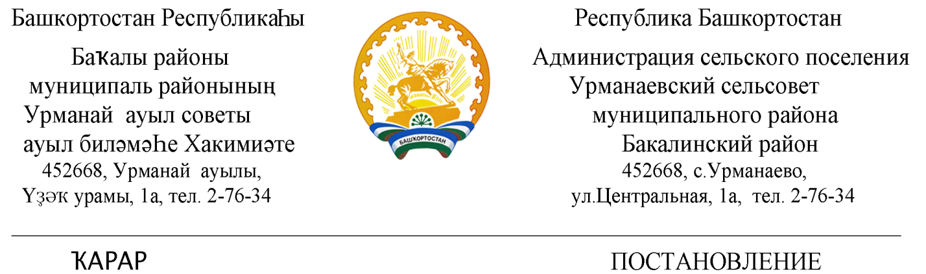
05 сентябрь 2018 й № 35 05 сентября 2018г
О внесении изменений в план закупок на 2018 финансовый год и плановый период 2019-2020 годов и план-график закупок товаров (работ,услуг) для обеспечения нужд Администрации сельского поселения Урманаевский сельсовет муниципального района Бакалинский район Республики Башкортостан на 2018 год.
В соответствии с ч.13,ч.14-15 ст.21 Федерального закона от 05.04.2013 № 44-ФЗ « О контрактной системе в сфере закупок товаров, работ, услуг для обеспечения государственных и муниципальных нужд» и постановлением Правительства РФ от 05.06.2015г. №554 «О требованиях к формированию, утверждению и ведению плана-графика закупок товаров ,работ, услуг для обеспечения нужд субъекта Российской федерации и муниципальных нужд, а также о требованиях к форме плана –графика закупок товаров, работ, услуг»
Постановляю:
1. В связи с объявлением электронного аукциона на «Текущий ремонт дороги(ямочный ремонт асфальтобетонных покрытий) по ул.Центральная с.Урманаево Бакалинского района РБ» внести изменения в План закупок на 2018 год и плановый период 2019-2020 годов и План-график закупок товаров (работ, услуг)на 2018 год.
2. Утвердить новую редакцию плана-графика с учетом внесенного изменения.
3. Разместить новую редакцию плана закупок, плана-графика на ООС в ЕИС (Единая информационная система в сфере закупок» в установленный законом срок.
4. Контроль за исполнением настоящего постановления оставляю за собой.

Глава сельского поселения
Урманаевский сельсовет
Муниципального района
Бакалинский район
Республики Башкортостан З.З. Халисова

